## Лекция 1

## Введение Java. История создания, применение. Компоненты платформы Java: JDK, JVM, JRE

Java – это универсальный объективно-ориентированный язык( подавляющее большинство задач можно выполнить с помощью данных технологий). Он используется для создания мобильных приложений, программного обеспечения, игр и веб-приложений. Код, написанный на Java, может работать на разных платформах.

## История создания

Язык Java зародился как часть проекта создания передового программного обеспечения (ПО) для различных бытовых приборов. Реализация проекта была начата на языке С++, но вскоре возник ряд проблем, наилучшим средством борьбы с которыми было языка программирования. Стало очевидным, что необходим платформо-независимый язык программирования, позволяющий создавать программы, которые не приходилось бы компилировать отдельно для каждой архитектуры и можно было бы использовать на различных процессорах под различными операционными системами.

## История названия

Изначально новому языку программирования было дано имя Oak (от англ.«Дуб»). Всё дело в том, что под окном офиса Джеймса Гослинга рос дуб, который ему очень нравился и в честь которого он и решил назвать новый язык. Когда же компания Sun Microsystems увидела, что язык хорошо себя зарекомендовал и его можно сделать общедоступным, было принято решение поменять название Oak, поскольку это название уже имел другой язык программирования, а также необходимо было более созвучное, одним словом более коммерческое имя - Java.

## Применение языка программирования

Применение языка программирования Java включает в себя веб- и мобильную разработку, научные вычисления, работу с большими данными. Java подходит для создания сложных приложений и систем, которые должны быть надежными, безопасными и масштабируемыми. Например, на Java пишут ПО для банков или например используют в играх вроде Minecraft и настольных приложениях.

## Использование Java в мобильной разработке

Использование Java в мобильной разработке связано с тем, что Java поддерживается многими популярными средами разработки (IDE), включая Eclipse, Netbeans и JetBrains. Java для мобильных устройств основывается на компактной версии платформы Java, обеспечивающей надежную среду для приложений, работающих на мобильных и других встраиваемых устройствах.

## Компоненты платформы

Компоненты платформы Java включают в себя JDK, JVM и JRE. JDK (Java Development Kit) - это комплект программных инструментов, разработанный Oracle для создания и развертывания приложений на языке программирования Java. JVM (Java Virtual Machine) - это программа, которая разработана для выполнения и запуска других программ на основе Java. JRE (Java Runtime Environment) - это среда выполнения для языка Java.

## Что такое JDK

JDK (Java Development Kit) - это комплект программных инструментов, разработанный Oracle для создания и развертывания приложений на языке программирования Java. JDK представляет собой набор программ и утилит, которые необходимы для компиляции, отладки, тестирования и запуска Java-приложений. JDK включает в себя компилятор Java (javac), стандартные библиотеки классов Java, примеры, документацию, различные утилиты и исполнительную систему Java (JRE).

## Компоненты платформы Java

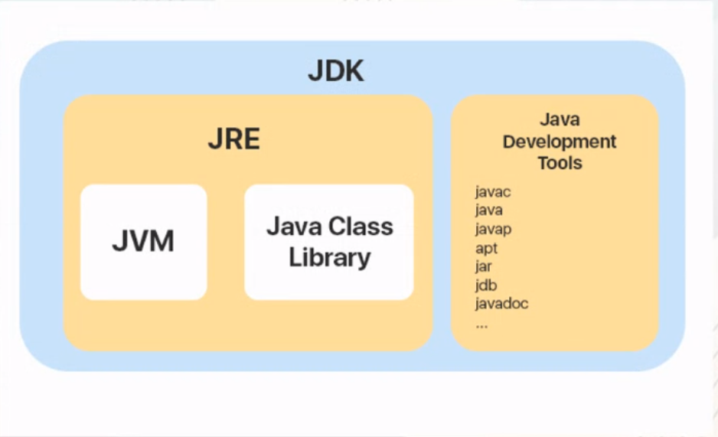

## Что такое JVM

JVM (Java Virtual Machine) - это программа, которая разработана для выполнения и запуска других программ на основе Java. JVM является сердцем языка программирования Java. Когда мы запускаем программу, JVM несет ответственность за преобразование байт-кода в машинный код.

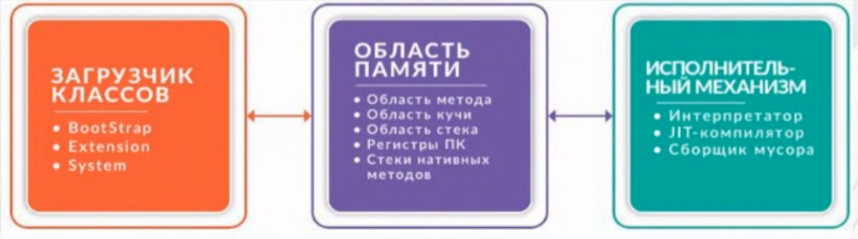

## Что такое JRE

JRE (Java Runtime Environment) - это среда выполнения для языка Java. Это минимальная реализация виртуальной машины, необходимая для исполнения Java-приложений, без компилятора и других средств разработки. JRE состоит из виртуальной машины Java Virtual Machine (JVM), базовых классов платформы Java и вспомогательных библиотек платформы Java.

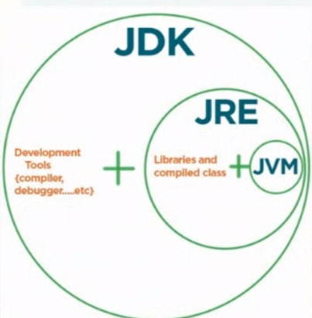

## Основные понятия

Исходный код - текстовый файл на языке Java, имеющий расширение java.

Байт-код - машинно-независимый низкоуровневый код, представляющий собой набор инструкций для JVM.

Машинный код - набор машинных инструкций в двоичном формате, которые непосредственно выполняются процессором.

Компиляция -преобразование исходного кода в байт-код.

Интерпретация - преобразование байт-кода в машинный код.

## Кроссплатформенность Java

Кроссплатформенность Java заключается в том, что приложения Java обычно транслируются в специальный байткод, поэтому они могут работать на любой компьютерной архитектуре, для которой существует реализация виртуальной Java-машины.

## Объективно-ориентированный подход в Java

Объектно-ориентированныйподход в Java проявляется в том, что Java - объектно-ориентированный язык программирования (ООП). Всё взаимодействие в нём происходит через объекты. Это в целом похоже на то, что творится в реальном мире: кот взаимодействует с хозяином, кассир - с покупателем, а клиент банка - со своим счётом.

Java != Java Script

Несмотря на схожесть в названиях, Java и JavaScript - это совершенно 2 разных языка программирования:

Java - это компилируемый язык, что означает, что вы пишете код, затем запускаете его через компилятор и создаете байт-код. Этот байт-код затем выполняется в Java Virtual Machine (JVM). JavaScript - это интерпретируемый язык. Он не компилируется, но интерпретируется по мере выполнения скрипта. Он обычно используется для создания интерактивных веб-сайтов.

## Лекция 2.

## Установка и знакомство с IDE. Создание первого приложения.

IDE, или интегрированная среда разработки — это программное приложение, которое помогает программистам эффективно разрабатывать программный код. Она объединяет такие возможности, как редактирование, создание, тестирование и упаковка программного обеспечения в простом для использования приложении. Пример: IntelliJ IDEA(Ведущая коммерческая IDE для разработки на Java), Eclipse, NetBeans, Android Studio (IDE для разработки на Android).

IntelliJ IDEA - ведущая IDE для разработки на Java и Kotlin, разработанная компаний JetBrains. IntelliJ IDEA доступна в трех версиях: Ultimate (платная), Community (бесплатная) и EDU (образовательная).